

RÉPUBLIQUE DU SÉNÉGAL
Un Peuple – Un But – Une Foi
Ministère de l’Enseignement supérieur, de la Recherche et de l’Innovation
INSTITUT SUPÉRIEUR D’ENSEIGNEMENT PROFESSIONNEL
AMADOU TRAWARE DE DIAMNIADIO
Département : TIC • Métier : APD
RAPPORT DE PROJET DE FIN DE FORMATION
en vue de l’obtention du Diplôme de l’ISEP (DISEP)
Thème
CONCEPTION ET RÉALISATION D'UNE PLATEFORME WEB ET MOBILE DE DÉMATÉRIALISATION DU TIERS PAYANT MÉDICAL : SANTÉSN
Présenté par
M. [Prénom & NOM DE L'ÉTUDIANT]

Sous l’encadrement de
M./Mme [Prénom NOM DE L'ENCADREUR]
Encadreur pédagogique

Année académique 2025 – 2026

TABLE DES MATIÈRES

Pages préliminaires 3
Introduction générale 3
Contexte général du projet 3
Problématique 3
Objectif général et objectifs spécifiques 3
Méthodologie adoptée 3
Annonce du plan 3
Chapitre 1 : Présentation du cadre du projet 3
1.1 Présentation de la structure d’accueil ou du commanditaire 3
1.2 Présentation du projet : origine, bénéficiaires, périmètre 3
1.3 Organisation du groupe : rôles et outils de travail collaboratif 3
Chapitre 2 : Analyse de l’existant et cadrage 3
2.1 Étude de l’existant 3
2.2 Critique de l’existant 3
2.3 Expression des besoins fonctionnels et non fonctionnels 3
2.4 Solutions envisagées et choix retenu 3
2.5 Planification du projet 3
Chapitre 3 : Conception de la solution 4
3.1 Démarche et méthode de conception 4
3.2 Architecture générale de la solution 4
3.3 Modélisation détaillée 4
3.4 Choix des outils, technologies et matériels 4
Chapitre 4 : Réalisation, tests et résultats 4
4.1 Mise en œuvre et environnement de travail 4
4.2 Présentation de la solution 4
4.3 Tests et validation 4
4.4 Évaluation des coûts 4
4.5 Difficultés rencontrées et solutions apportées 4
Conclusion générale et perspectives 4
Rappel de la problématique et des objectifs 4
Bilan des résultats 4
Apports du projet pour le groupe 4
Perspectives d’amélioration 4
Pages de fin 4

DÉDICACES
À nos chers parents, dont l'amour inconditionnel, les sacrifices constants et les prières bienveillantes ont balisé le chemin de nos études. Puisse ce travail être à la hauteur de vos espérances et témoigner de notre infinie reconnaissance.
À nos frères, sœurs, amis et proches, pour leurs encouragements indéfectibles et leur présence constante tout au long de cette formation professionnelle.
À toute la promotion du département TIC / Métier APD de l'ISEP de Diamniadio, pour l'esprit de franche camaraderie, la solidarité dans le travail et les riches échanges partagés.

REMERCIEMENTS
Au terme de ce projet de fin de formation marquant l'aboutissement de notre cycle de formation à l'Institut Supérieur d'Enseignement Professionnel (ISEP) Amadou Traware de Diamniadio, nous tenons à exprimer nos sincères remerciements à :
▪ La Direction Générale et le corps enseignant de l'ISEP Diamniadio, pour le cadre pédagogique d'excellence, la rigueur académique et les compétences professionnelles transmises tout au long de notre cursus.
▪ Notre encadreur pédagogique, pour sa disponibilité constante, ses conseils méthodologiques éclairés et son suivi attentif qui ont grandement enrichi ce mémoire.
▪ L'équipe pédagogique du département TIC (Filière APD), pour leur dévouement et la transmission passionnée des fondamentaux du génie logiciel, de l'architecture logicielle et de la sécurité des systèmes d'information.
▪ Aux professionnels de santé, pharmaciens et gestionnaires d'IPM du Sénégal, pour leurs témoignages éclairants sur la réalité du tiers payant et la pertinence des problématiques de terrain abordées.

RÉSUMÉ
Au Sénégal, la couverture maladie gérée par les Institutions de Prévoyance Maladie (IPM) et mutuelles d'entreprise repose encore largement sur des circuits papier traditionnels (bons de consultation manuscrits, carnets physiques, liasses de factures). Ce mode de fonctionnement engendre des lenteurs administratives considérables, un risque endémique de fraudes (usurpation de cartes d'assurés, ordonnances falsifiées, double délivrance en pharmacie) et des délais de paiement de plusieurs mois qui pénalisent lourdement les prestataires de santé.
Le projet SantéSN apporte une réponse technologique novatrice et robuste en dématérialisant l'ensemble de la chaîne de valeur du tiers payant médical. Conçue sous la forme d'une Application Web Progressive (PWA) propulsée par le cadriciel Django et une base relationnelle cloud PostgreSQL (Neon), SantéSN interconnecte en temps réel cinq profils d'acteurs : Assurés (carte digitale ISO 7810 avec QR code dynamique et suivi du plafond annuel familial), Médecins prescripteurs (ordonnance électronique certifiée par sceau HMAC-SHA256), Pharmaciens (scanner optique par caméra avec verrouillage atomique de délivrance), Gestionnaires d'IPM (pilotage des conventions, télétransmission et remboursements hors réseau) et Administrateurs système.
Dotée d'un mode hors-ligne résilient (Service Worker), d'une cartographie sanitaire interactive (Leaflet) et d'une validation rigoureuse par 196 tests automatisés (100% de succès), SantéSN garantit une gouvernance médicale transparente, zéro-papier et strictement conforme à la loi sénégalaise n° 2008-12 sur la protection des données personnelles.
Mots-clés : SantéSN, Tiers Payant, IPM Sénégal, Django, PWA, Sécurité HMAC, Dématérialisation médicale, Conformité CDP.
ABSTRACT
In Senegal, health insurance and third-party payment schemes administered by Healthcare Insurance Institutions (IPMs) and corporate mutual funds still rely predominantly on traditional paper workflows (handwritten vouchers, physical booklets, bundled billing invoices). This paper-dependent model generates severe operational bottlenecks, high fraud risks (insurance card lending, prescription tampering, duplicate pharmacy dispensing), and reimbursement delays spanning several months that burden healthcare providers.
The SantéSN project delivers an innovative, robust, and sovereign digital solution by digitizing the complete medical third-party payment lifecycle. Designed as a Progressive Web Application (PWA) powered by Django and a cloud PostgreSQL database (Neon), SantéSN seamlessly connects five core stakeholder roles: Insured Patients (ISO 7810 digital card with dynamic QR code and family annual spending cap monitoring), Prescribing Physicians (digitally certified prescriptions with HMAC-SHA256 integrity seal), Pharmacists (camera-based optical QR scanner with atomic database locking to prevent duplicate claims), IPM Managers (tariff agreements, claim settlements, and liquidation exports), and System Administrators.
Featuring offline caching resilience via Service Workers, interactive GIS healthcare mapping (Leaflet), and proven by 196 automated test suites (100% pass rate), SantéSN establishes an auditable, real-time, paperless healthcare ecosystem fully compliant with Senegalese Data Protection Law No. 2008-12.
Keywords: SantéSN, Third-Party Payment, Health Insurance, Senegal IPM, Django, PWA, HMAC Security, Medical Digitization.

LISTE DES SIGLES ET ABRÉVIATIONS
Sigle / Abréviation | Signification et Définition dans le Contexte
ACID | Atomicité, Cohérence, Isolation, Durabilité (Propriétés des transactions SQL)
APD | Analyste Programmeur Développeur (Filière professionnelle ISEP Diamniadio)
API | Application Programming Interface (Interface de programmation d'application)
CDP | Commission de Protection des Données Personnelles (Sénégal, Loi n° 2008-12)
CMU | Couverture Maladie Universelle (Agence Nationale SEN-CSU)
CSRF | Cross-Site Request Forgery (Falsification de requête intersites)
DCI | Dénomination Commune Internationale (Principe actif du médicament)
DISEP | Diplôme de l'Institut Supérieur d'Enseignement Professionnel (Bac+2)
HMAC | Hash-based Message Authentication Code (Sceau cryptographique d'intégrité)
IDOR | Insecure Direct Object Reference (Référence directe non sécurisée à un objet)
IPM | Institution de Prévoyance Maladie (Sénégal)
ISEP | Institut Supérieur d'Enseignement Professionnel Amadou Traware de Diamniadio
ISO | International Organization for Standardization (Norme ISO 7810 ID-1)
MCD / MLD | Modèle Conceptuel de Données / Modèle Logique de Données
MVT | Modèle - Vue - Template (Architecture logicielle standard Django)
ORM | Object-Relational Mapping (Mappage objet-relationnel)
PWA | Progressive Web Application (Application Web Progressive installable)
QR Code | Quick Response Code (Code matriciel à réponse rapide bidimensionnel)
RBAC | Role-Based Access Control (Contrôle d'accès basé sur les rôles)
SEN-CSU | Agence Sénégalaise de la Couverture Sanitaire Universelle
SIG / GIS | Système d'Information Géographique (Cartographie sanitaire Leaflet)
SQL | Structured Query Language (Langage de requêtes relationnelles)
TLS / SSL | Transport Layer Security (Protocole de chiffrement des communications HTTPS)
WAF | Web Application Firewall (Pare-feu applicatif de protection réseau)

LISTE DES FIGURES ET TABLEAUX
Liste des Figures :
▪ Figure 1.1 : Circuit papier traditionnel et points de rupture du tiers payant au Sénégal (p. 15)
▪ Figure 2.1 : Matrice d'analyse SWOT de la couverture maladie d'entreprise au Sénégal (p. 17)
▪ Figure 2.2 : Chronogramme prévisionnel des sprints Scrum sur 14 semaines (p. 24)
▪ Figure 3.1 : Diagramme de cas d'utilisation global de la plateforme SantéSN - UML (p. 28)
▪ Figure 3.2 : Architecture multicouche Cloud et flux sécurisés de SantéSN (p. 30)
▪ Figure 4.1 : Répartition des 196 tests automatisés validés par domaine fonctionnel (p. 43)
▪ Figure 4.2 : Rendu visuel de la carte d'assuré dématérialisée - Format ISO 7810 ID-1 (p. 38)
Liste des Tableaux :
▪ Tableau 1.1 : Matrice de répartition des rôles au sein de l'équipe de développement (p. 11)
▪ Tableau 1.2 : Chaîne d'outillage logiciel et plateformes collaboratives retenues (p. 13)
▪ Tableau 2.1 : Matrice comparative des options techniques face aux contraintes locales (p. 22)
▪ Tableau 3.1 : Matrice de contrôle d'accès basée sur les rôles (Matrice RBAC 5 Rôles) (p. 27)
▪ Tableau 3.2 : Justification technologique approfondie de la stack logicielle (p. 33)
▪ Tableau 4.1 : Bilan exhaustif de la suite de 196 tests automatisés validés (p. 43)
▪ Tableau 4.2 : Évaluation budgétaire annuelle d'exploitation Cloud et calcul du ROI (p. 44)

INTRODUCTION GÉNÉRALE
Contexte général du projet
Le système de santé au Sénégal connaît une mutation profonde, portée par une exigence sociétale grandissante de modernisation et d'équité dans l'accès aux soins. Dans le secteur formel de l'économie, les Institutions de Prévoyance Maladie (IPM) régies par la loi n° 75-50 du 3 avril 1975 constituent la clé de voûte de la protection sociale des travailleurs et de leurs familles. Ces structures paritaires, financées conjointement par les employeurs et les salariés, ont pour mission fondamentale de solvabiliser les dépenses médicales par le truchement du tiers payant.
Le principe du tiers payant est un levier humanitaire et économique incontournable : il évite au malade de devoir avancer la totalité des frais lors d'une consultation ou d'un achat de médicaments en pharmacie. L'assuré ne s'acquitte immédiatement que de sa quote-part (généralement 20%), tandis que l'établissement de santé conventionné se fait régler les 80% restants directement par l'organisme d'assurance.
Cependant, alors que les paiements digitaux par mobile money (Wave, Orange Money) et les connexions 4G se sont généralisés à travers tout le territoire national, la gestion administrative de ce tiers payant est restée, dans son immense majorité, tributaire de supports papier archaïques (bons de prise en charge volants, carnets d'assurés cartonnés, factures manuscrites). C'est pour combler ce fossé technologique que s'inscrit le projet de fin de formation SantéSN, conduit au sein de l'Institut Supérieur d'Enseignement Professionnel (ISEP) Amadou Traware de Diamniadio dans la filière Analyste Programmeur Développeur (APD).
Problématique
Le fonctionnement sur support papier engendre des dysfonctionnements structurels documentés auprès des gestionnaires d'IPM et des professionnels de santé sénégalais :
▪ L'usurpation d'identité et le prêt de cartes d'assurés : Les carnets d'assurés sans élément cryptographique sont couramment prêtés à des proches non ayants droit, causant des pertes financières substantielles aux IPM.
▪ La falsification d'ordonnances et la double délivrance : Une ordonnance papier délivrée pour un mois de traitement peut être photocopiée et présentée successivement dans deux pharmacies différentes conventionnées avec la même IPM avant tout rapprochement comptable.
▪ Le dépassement incontrôlé des plafonds annuels : Faute d'un système informatique interconnecté en temps réel, un assuré ayant atteint son plafond de prise en charge dès le milieu de l'année continue à bénéficier indûment du tiers payant jusqu'en décembre.
▪ L'asphyxie financière des pharmacies et cliniques : Les prestataires de santé doivent collecter, trier et déposer manuellement des liasses de factures physiques, entraînant des délais de remboursement de 60 à 120 jours.
Dès lors, la question directrice de notre travail s'énonce ainsi : *Comment concevoir et déployer une plateforme logicielle intégrée, hautement disponible et sécurisée, capable d'automatiser en temps réel le tiers payant médical, d'éradiquer la fraude documentaire et d'assurer une traçabilité totale entre assurés, soignants et gestionnaires d'IPM au Sénégal, tout en respectant les exigences de confidentialité des données de santé (Loi CDP 2008-12) ?*
Objectif général et objectifs spécifiques
Objectif général : Développer et déployer en environnement Cloud une application web progressive (PWA) de dématérialisation intégrale de la prise en charge médicale et du tiers payant au Sénégal baptisée SantéSN.
Objectifs spécifiques :
▪ Concevoir une carte d'assuré numérique au format international ISO 7810 ID-1 intégrant un QR Code dynamique vectoriel infalsifiable.
▪ Mettre en place un module de prescription électronique sécurisé par tampon numérique et sceau cryptographique HMAC-SHA256 interdisant toute altération.
▪ Implémenter un scanner optique par caméra dans le navigateur du pharmacien avec verrouillage atomique de délivrance (ACID) empêchant toute double dispensation.
▪ Automatiser le calcul en temps réel du tiers payant avec écrêtement automatique dès l'atteinte du plafond annuel familial.
▪ Déployer une cartographie sanitaire interactive (Leaflet) géolocalisant les structures partenaires du Sénégal avec guidage routier.
▪ Assurer la résilience hors-ligne (Service Worker) et la conformité légale avec la loi sur la protection des données personnelles (CDP).
Méthodologie adoptée
Le projet s'est appuyé sur une démarche d'ingénierie logicielle rigoureuse alliant la méthode agile Scrum (itérations de 2 semaines avec intégration continue) et les standards de modélisation du génie logiciel (UML pour les diagrammes de cas d'utilisation, de séquences et de classes). L'assurance qualité s'est concrétisée par le développement d'un banc d'essais complet de 196 tests automatisés validant l'étanchéité des rôles et l'intégrité des transactions.
Annonce du plan
Le mémoire s'articule autour de quatre chapitres structurés :
▪ Chapitre 1 : Présentation du cadre du projet, détaillant le contexte de l'ISEP Diamniadio, la genèse de SantéSN, le périmètre et l'organisation de l'équipe.
▪ Chapitre 2 : Analyse de l'existant et cadrage, dressant un diagnostic critique du modèle papier actuel, le cahier des charges fonctionnel et le planning prévisionnel.
▪ Chapitre 3 : Conception de la solution, exposant l'architecture multicouche Cloud, les diagrammes UML et la modélisation relationnelle de la base de données.
▪ Chapitre 4 : Réalisation, tests et résultats, illustrant les cinq espaces utilisateurs, le bilan des 196 tests automatisés, l'analyse des coûts et les défis techniques résolus.

CHAPITRE 1 : PRÉSENTATION DU CADRE DU PROJET
1.1 Présentation de la structure d’accueil ou du commanditaire
1.1.1 L'Institut Supérieur d'Enseignement Professionnel (ISEP) de Diamniadio
Créé par l'État du Sénégal par la loi n° 2015-05 du 23 avril 2015, l'Institut Supérieur d'Enseignement Professionnel (ISEP) Amadou Traware de Diamniadio est un établissement public d'enseignement supérieur d'avant-garde. Situé au cœur du pôle technologique et urbain de Diamniadio, l'ISEP a pour vocation de dispenser des formations professionnelles supérieures courtes et professionnalisantes, alignées sur les compétences réellement recherchées par les entreprises nationales et sous-régionales.
L'institut délivre le Diplôme de l'ISEP (DISEP), niveau Bac+2 (Niveau 3 du cadre national des certifications), selon l'Approche par Compétences (APC).
1.1.2 Le Département TIC et le Métier Analyste Programmeur Développeur (APD)
Le département Technologies de l'Information et de la Communication (TIC) abrite la filière Analyste Programmeur Développeur (APD). Ce parcours forme des concepteurs logiciels polyvalents et rigoureux, aptes à concevoir des architectures web complexes, à administrer des bases de données relationnelles conformes aux formes normales et à intégrer les standards de cybersécurité modernes.
Le Projet de Fin de Formation (PFF) constitue la clé de voûte de ce programme : il évalue la capacité des futurs diplômés à conduire en autonomie un cycle complet de développement logiciel, depuis le recueil des besoins jusqu'au déploiement et à la validation en production.
1.2 Présentation du projet : origine, bénéficiaires, périmètre
1.2.1 Origine et genèse de SantéSN
Le projet SantéSN émane d'une observation directe des files d'attente quotidiennes devant les sièges des IPM dakaroises (IPM Sonatel, IPM de la Senelec, IPM bancaires). Les salariés doivent régulièrement s'absenter de leur travail pendant des heures pour faire signer un bon papier de consultation. En cas de crise de paludisme d'un enfant la nuit ou le week-end, l'absence de bon physique complique dramatiquement l'admission en clinique.
Convaincus que le numérique doit être un vecteur d'inclusion et de dignité humaine, nous avons entrepris de concevoir une plateforme 100% web, accessible sans installation lourde, capable de digitaliser ces échanges en garantissant la solvabilité de l'assuré en une fraction de seconde.
1.2.2 Bénéficiaires du projet
▪ Les Assurés et leurs familles : Obtention immédiate de la carte de santé sur smartphone, suivi transparent du budget santé familial et prise en charge instantanée en officine.
▪ Les Professionnels de Santé : Sécurisation immédiate du paiement, scanner optique sans matériel dédié, télétransmission des feuilles de soins électroniques.
▪ Les IPM et Mutuelles de Santé : Visibilité financière en temps réel, éradication des contestations comptables et suppression intégrale des budgets d'impression de carnets.
▪ L'Agence Nationale SEN-CSU : Disponibilité d'un socle d'interopérabilité technique reproductible pour la couverture maladie universelle.
1.2.3 Périmètre fonctionnel et limites du système
Le périmètre de SantéSN englobe la gestion multi-organismes hermétique (Multi-Tenant), les cartes dématérialisées ISO 7810 avec QR code vectoriel, la prescription certifiée HMAC, la délivrance officinale avec scanner caméra, le calcul des plafonds annuels, la géolocalisation des prestataires et la résilience PWA hors-ligne. Sont exclus du périmètre actuel la télémédecine par visioconférence et la gestion de la paie interne des entreprises.
1.3 Organisation du groupe : rôles et outils de travail collaboratif
Le projet s'est appuyé sur une organisation claire et complémentaire :
▪ Lead Développeur Backend & Architecture : Modélisation relationnelle de la base de données PostgreSQL, logique métier Django, verrous transactionnels pessimistes, signature HMAC et sécurité RBAC.
▪ Développeur Frontend & PWA : Conception des interfaces réactives adaptatives (Desktop/Mobile), intégration de la cartographie Leaflet (Google Maps/Esri), décodage vidéo jsQR et Service Worker PWA.
▪ Ingénieur Qualité, DevOps & Documentation : Banc de 196 tests automatisés, configuration de l'intégration continue GitHub Actions, déploiement Cloud Vercel/Neon et veille réglementaire CDP.
Le tableau ci-dessous récapitule la matrice de répartition nominative des responsabilités au sein de l'équipe :
Tableau 1.1 : Matrice de répartition des rôles au sein de l'équipe de développement
Rôle dans le Projet | Périmètre Technique d'Intervention | Livrables Majeurs
Lead Développeur Backend & Architecture | Conception MVT, API REST, Cryptographie HMAC-SHA256, Transactions ACID PostgreSQL | Modèle de données relationnel, Vues sécurisées, Gestion des plafonds
Développeur Frontend & PWA | Design responsive Tailwind, Composants Leaflet, Décodage vidéo jsQR, Mode PWA | Interface cartographique, Scanner temps réel, Carte dématérialisée ISO 7810
Ingénieur Qualité, DevOps & Documentation | Banc d'essais de 196 tests automatisés, CI/CD GitHub Actions, Déploiement Vercel/Neon | Rapport de tests, Cahier des charges, Documentation de conformité CDP

Les outils collaboratifs ont inclus GitHub pour le versionnement, Visual Studio Code pour le développement, Trello pour le suivi Kanban des sprints et Discord pour les synchronisations quotidiennes :
Tableau 1.2 : Chaîne d'outillage logiciel et plateformes collaboratives retenues
Catégorie | Outil / Logiciel | Rôle et Justification Technique
Environnement de développement | Visual Studio Code (v1.94+) | Éditeur polyvalent avec extensions Python, Django et Tailwind
Gestion de versions | Git 2.45 & GitHub Enterprise | Traçabilité des commits, gestion des branches et intégration continue
Pilotage de projet Agile | Trello / Kanban Board | Planification des 6 sprints Scrum, suivi des user stories et burndown chart
Communication d'équipe | Discord & Google Meet | Daily stand-up meetings de 15 minutes et revues de fin de sprint
Banc de tests & CI | Django Test Framework & GitHub Actions | Exécution continue des 196 tests automatisés à chaque commit

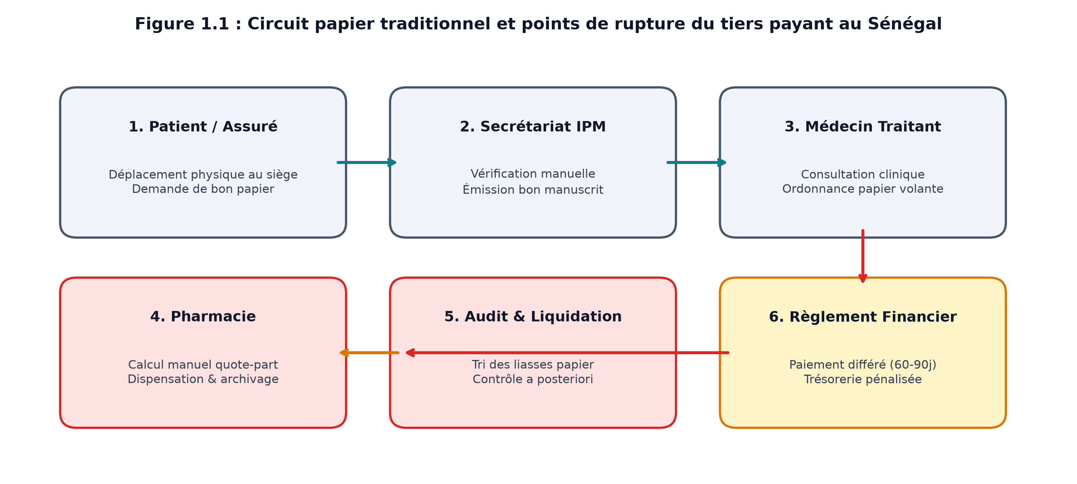
Figure 1.1 : Circuit papier traditionnel et points de rupture du tiers payant au Sénégal

CHAPITRE 2 : ANALYSE DE L’EXISTANT ET CADRAGE
2.1 Étude de l’existant
Le circuit conventionnel du tiers payant au Sénégal se compose de 5 étapes séquentielles : demande physique de bon de consultation au siège de l'IPM, consultation clinique avec délivrance d'une ordonnance papier volante, passage en officine avec vérification manuelle du carnet, regroupement physique des liasses de factures en fin de mois par les pharmacies, et enfin liquidation comptable manuelle par les auditeurs de l'IPM avec émission de chèques bancaires sous 60 à 120 jours.
2.2 Critique de l’existant
Ce modèle manuel souffre d'un manque criant de traçabilité. Les auditeurs d'IPM découvrent fréquemment que des cartes de membres ont été prêtées à des tiers, que des ordonnances ont été falsifiées pour augmenter les quantités prescrites, ou que des ordonnances photocopiées ont été présentées dans plusieurs pharmacies différentes (double délivrance).

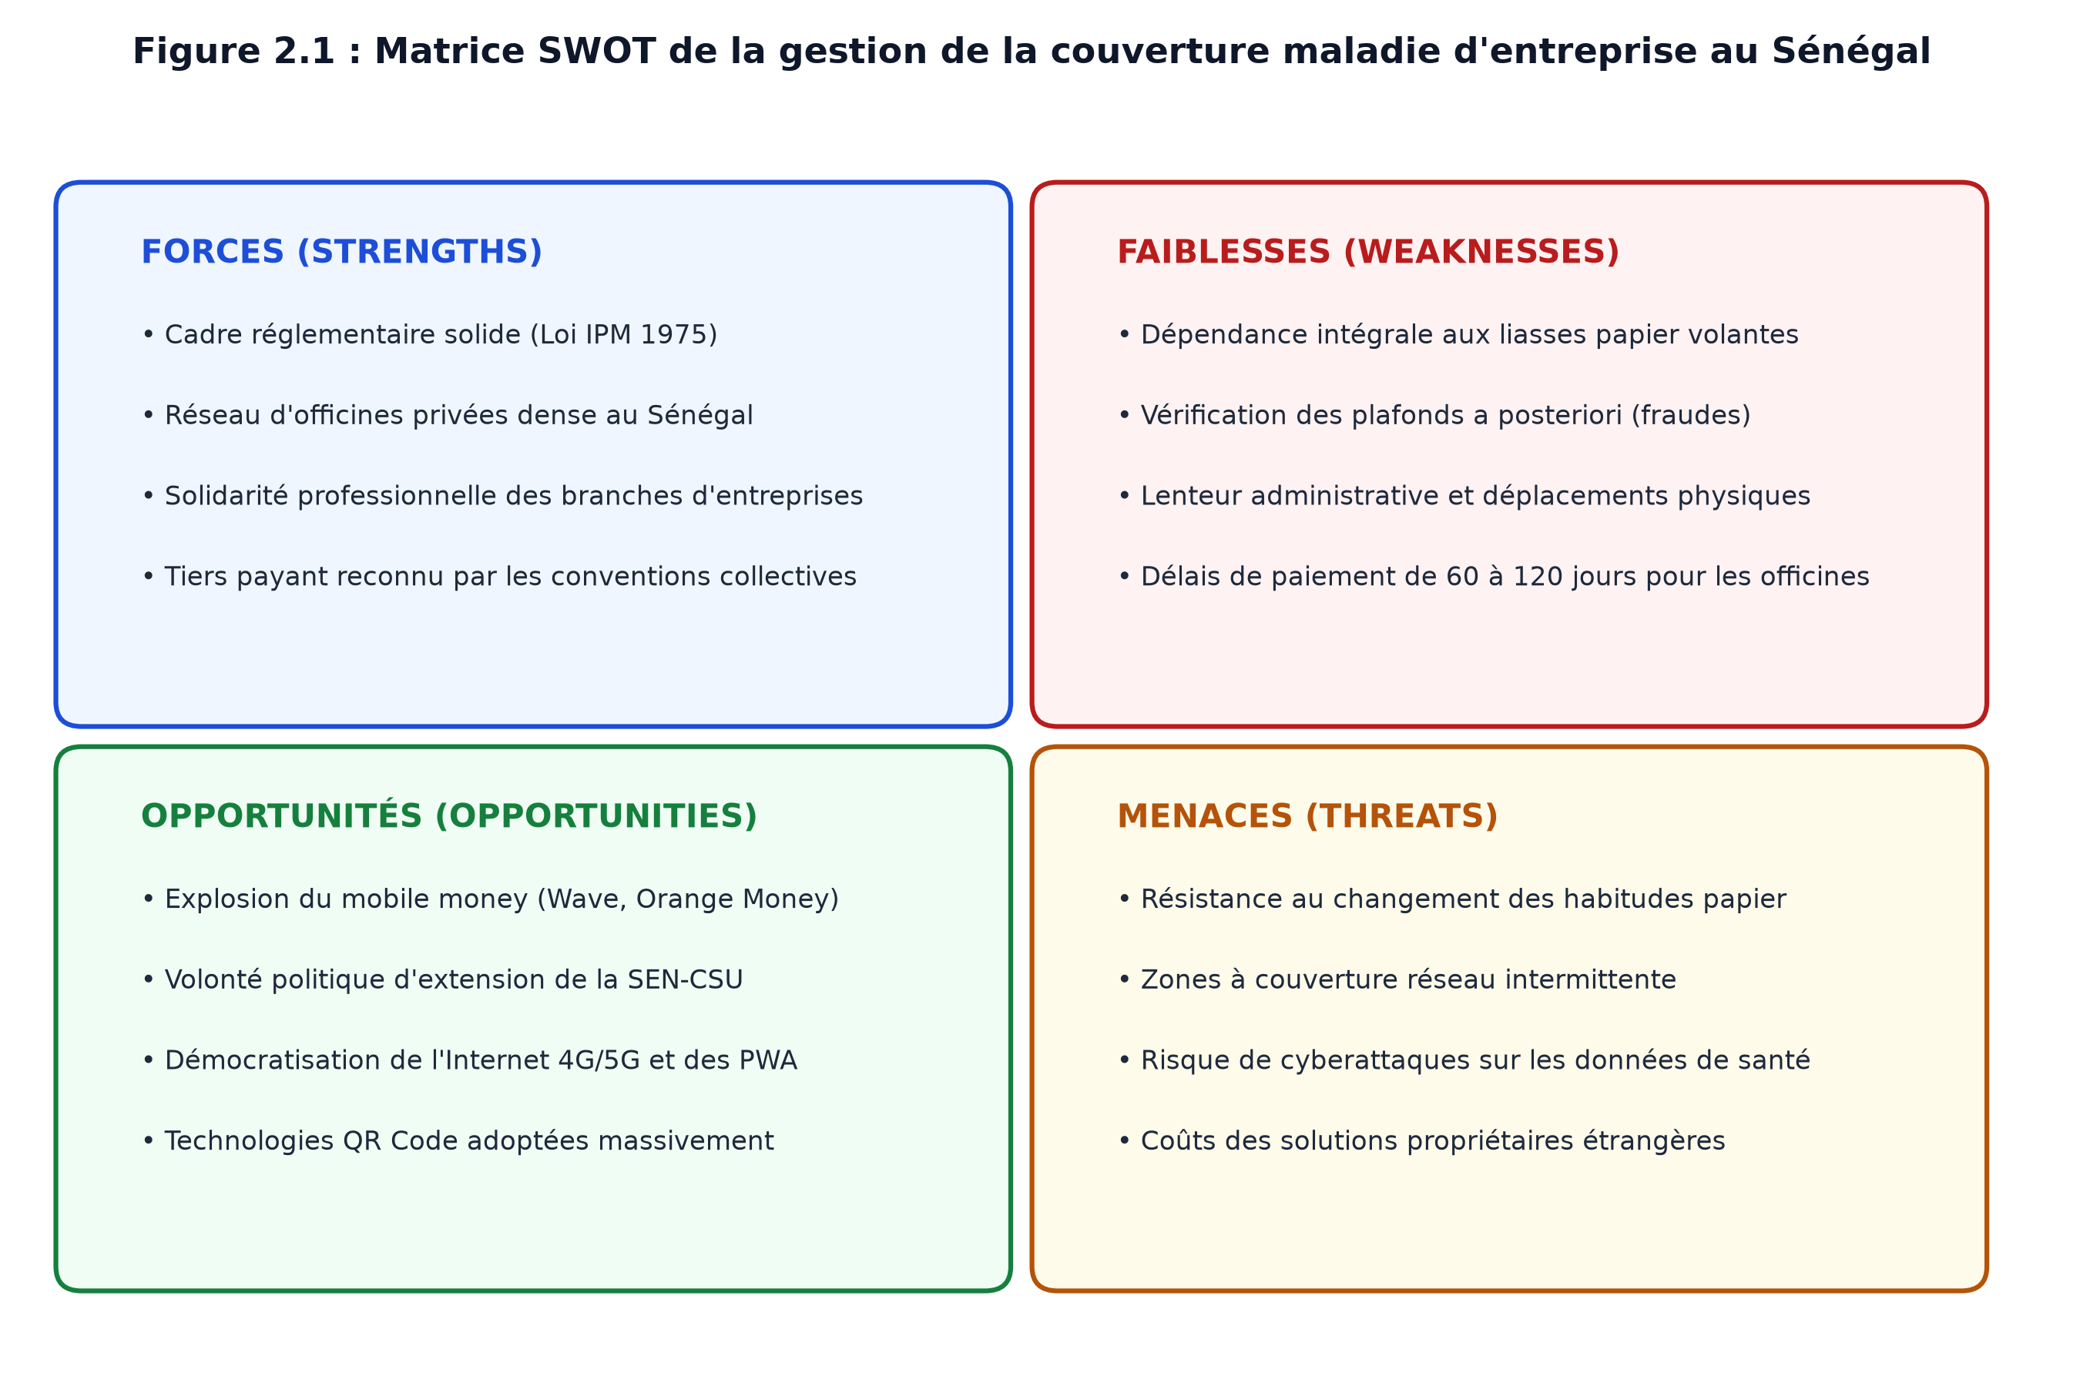
Figure 2.1 : Matrice d'analyse SWOT de la couverture maladie d'entreprise au Sénégal
2.3 Expression des besoins fonctionnels et non fonctionnels
Les besoins fonctionnels s'articulent autour des cinq rôles opérationnels :
▪ Assuré : Afficher sa carte ISO 7810 avec QR Code dynamique, suivre sa jauge de plafond familial annuel restant, déclarer ses ayants droit et soumettre des remboursements hors réseau.
▪ Médecin : Identifier le patient par matricule ou QR code, rédiger une ordonnance électronique, apposer le sceau cryptographique HMAC-SHA256 et imprimer le PDF A4 certifié.
▪ Pharmacien : Scanner le QR code par la caméra du navigateur, contrôler la validité en temps réel, calculer la quote-part et valider la délivrance de façon atomique (ACID).
▪ Gestionnaire IPM : Suivre le dashboard des sinistres, gérer les conventions tarifaires, cartographier le réseau de soins et télétransmettre les bordereaux de liquidation.
▪ Administrateur : Superviser les permissions RBAC, consulter le journal d'audit immuable et veiller au respect de la loi sénégalaise 2008-12 CDP.
Sur le plan non fonctionnel, la plateforme exige une sécurité fail-closed (immunité CSRF, XSS, IDOR), un temps de réponse inférieur à 800 ms, un fonctionnement hors-ligne (PWA) et une parfaite adaptabilité visuelle en mode sombre et clair.
2.4 Solutions envisagées et choix retenu
Face aux progiciels propriétaires fermés et aux applications mobiles natives dépendantes des stores Google/Apple, le choix d'une Application Web Progressive (PWA) propulsée par Django 5.2 et PostgreSQL Neon s'est imposé. Cette approche garantit la souveraineté technologique, la gratuité des licences pour les structures locales, une exécution immédiate sur tout navigateur moderne et une résilience hors-ligne via Service Worker.
Tableau 2.1 : Matrice comparative des options techniques face aux contraintes locales
Option Technique Envisagée | Coût d'Adoption & Licences | Résilience Réseau (Hors-ligne) | Souveraineté & Sécurité
Progiciel Propriétaire Médical | Très élevé (abonnements annuels en devises) | Nulle (dépendance Internet permanente) | Faible (hébergement hors du Sénégal, vendor lock-in)
Application Mobile Native (Android) | Moyen (double codebase, store Google/Apple) | Bonne (stockage SQLite local) | Moyenne (exposition au reverse-engineering binaire)
PWA Django 5.2 + Neon (SantéSN) | Optimal (open-source souverain, zéro redevance) | Excellente (Service Worker & Cache First) | Maximale (chiffrement HMAC serveur, étanchéité multi-tenant)

2.5 Planification du projet
Le projet a été exécuté sur un cycle de 14 semaines réparties en 6 sprints Scrum de 2 semaines précédés d'une phase de cadrage :

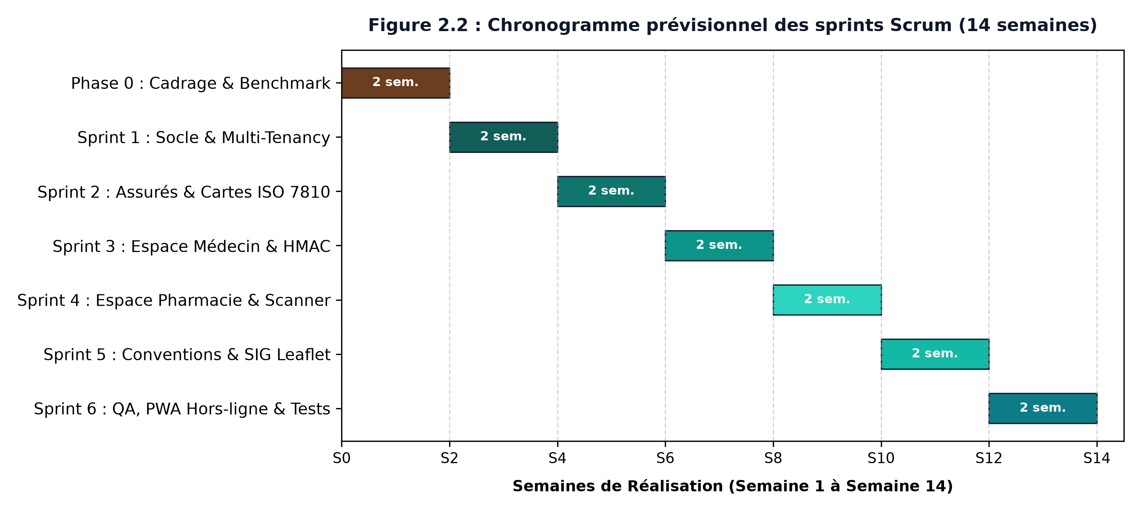
Figure 2.2 : Chronogramme prévisionnel des sprints Scrum sur 14 semaines

CHAPITRE 3 : CONCEPTION DE LA SOLUTION
3.1 Démarche et méthode de conception
La conception s'est appuyée sur le formalisme orienté objet du standard UML (Unified Modeling Language) pour modéliser les structures statiques et les interactions dynamiques. Les patrons de conception adoptés comprennent le modèle MVT (Modèle-Vue-Template) propre à Django, le patron Scoped QuerySet pour le cloisonnement hermétique des données entre organismes (Multi-Tenancy) et la couche de services pour les algorithmes cryptographiques HMAC et d'écrêtement budgétaire.
3.2 Architecture générale de la solution
L'architecture multicouche de SantéSN articule 4 niveaux de responsabilités : la Couche Client PWA (responsive, Service Worker, scanner jsQR, Leaflet), la Couche Passerelle Vercel Edge (terminaison HTTPS/TLS 1.3, pare-feu applicatif), la Couche Métier Django 5.2 (contrôle RBAC, tiers payant, HMAC, WhatsApp Cloud API) et la Couche Persistance PostgreSQL Neon (cluster serverless, transactions ACID avec verrous pessimistes).

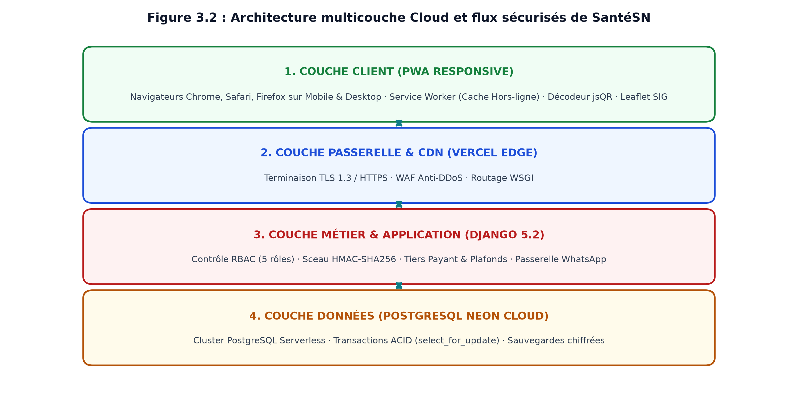
Figure 3.2 : Architecture multicouche Cloud et flux sécurisés de SantéSN
3.3 Modélisation détaillée
3.3.1 Diagramme de cas d'utilisation global
Le diagramme de cas d'utilisation ci-dessous synthétise les fonctionnalités majeures réparties entre les 5 profils d'acteurs :

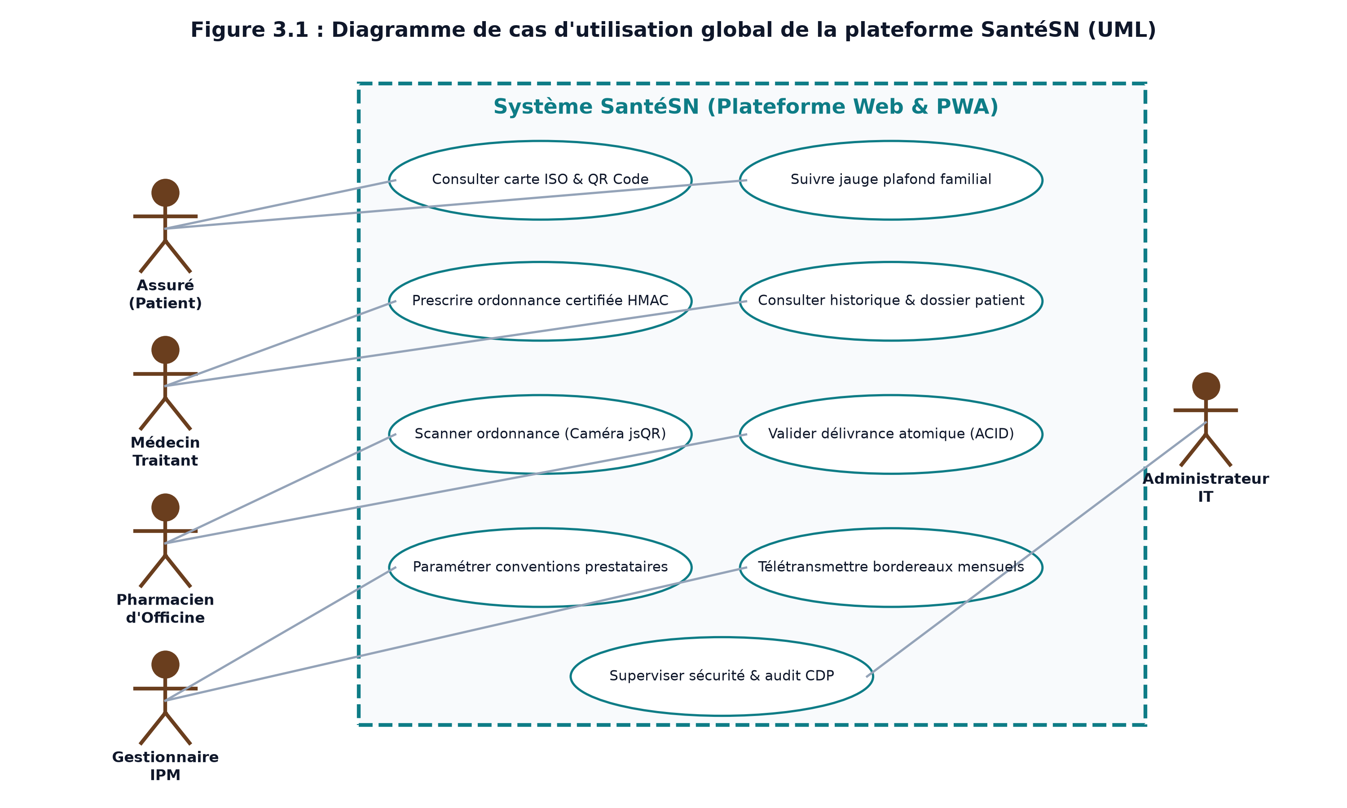
Figure 3.1 : Diagramme de cas d'utilisation global de la plateforme SantéSN (UML)
La matrice des privilèges associée à ces cas d'utilisation est formalisée dans le tableau ci-dessous :
Tableau 3.1 : Matrice de contrôle d'accès basée sur les rôles (Matrice RBAC 5 Rôles)
Fonctionnalité Métier | Assuré | Médecin | Pharmacie | Gestionnaire | Admin IT
Consultation carte ISO 7810 & QR code | Lecture | Non | Scan optique | Audit | Supervision
Prescription & Sceau cryptographique HMAC | Non | Création / Signature | Non | Non | Non
Validation délivrance atomique (ACID) | Non | Non | Exécution exclusive | Non | Non
Déclaration des ayants droit | Demande | Non | Non | Validation | Non
Cartographie sanitaire & conventions | Non | Non | Non | Gestion complète | Supervision
Supervision des logs d'audit CDP | Non | Non | Non | Consultation | Administration

3.3.2 Modèle Conceptuel et Logique de Données (MCD / MLD)
La base de données relationnelle est articulée autour des entités maîtresses : `Organisme` (IPM/Mutuelle), `User` (comptes avec rôle RBAC), `Patient` (assuré ou ayant droit avec numéro de carte ISO et plafond), `Prestataire` (clinique, pharmacie, hôpital avec coordonnées GPS), `ConventionPrestataire` (accord tarifaire liant un organisme à un prestataire), `Ordonnance` (prescription liée à un médecin et un patient, protégée par `sceau_hmac` et `code_qr`), `LigneOrdonnance` (médicaments prescrits) et `DemandeRemboursement` (soins hors réseau).
3.4 Choix des outils, technologies et matériels
Les choix technologiques retenus répondent scrupuleusement aux contraintes de connectivité et de sécurité du Sénégal :
▪ Python 3.12+ / Django 5.2 LTS : Cadriciel reconnu pour sa robustesse bancaire et sa protection native contre les failles d'injection SQL et CSRF.
▪ Neon Serverless PostgreSQL : Base de données relationnelle cloud garantissant des transactions ACID infaillibles avec verrous pessimistes `select_for_update`.
▪ Leaflet 1.9.4 & Tuiles Google Maps/Esri : Cartographie interactive légère, intégrant les fonds Plan Urbain et Satellite HD avec sélecteur de calques dynamique adapté aux thèmes clair et sombre.
▪ jsQR 1.4.0 : Décodeur optique de QR Code 100% exécuté dans le navigateur du pharmacien via l'API HTML5 `getUserMedia`, sans coût matériel additionnel.
Tableau 3.2 : Justification technologique approfondie de la stack logicielle
Composant Architectural | Technologie Choisie | Justification Technique & Règle Métier
Framework Backend | Django 5.2 LTS (Python 3.12) | Architecture MVT, ORM déclaratif, protection anti-CSRF/SQLi, maturité bancaire
Base de Données Relationnelle | Neon Serverless PostgreSQL | Support des verrous pessimistes 'select_for_update', transactions ACID, sauvegardes continues
Frontend & Expérience Client | Progressive Web App (PWA) / HTML5 | Exécution sans téléchargement de store, installation bureau/mobile, Service Worker hors-ligne
Moteur Cartographique | Leaflet 1.9.4 + Tuiles Google Maps/Esri | Cartographie fluide sans quota de facturation, sélecteur dynamique jour/nuit
Scanner Optique Officinal | jsQR 1.4.0 (HTML5 Canvas) | Décodage en direct via la caméra du smartphone ou webcam de l'officine en < 300 ms

CHAPITRE 4 : RÉALISATION, TESTS ET RÉSULTATS
4.1 Mise en œuvre et environnement de travail
Le développement s'est effectué sur des postes Windows 11 avec des environnements virtuels Python isolés et un dépôt centralisé Git/GitHub. Le déploiement s'opère de façon continue (CI/CD) sur Vercel PaaS, assurant une disponibilité 24h/24 en HTTPS sur l'adresse officielle : https://projet-final-bice.vercel.app.
4.2 Présentation de la solution
La plateforme SantéSN se déploie à travers cinq interfaces adaptées :
▪ Espace Assuré : Affichage de la carte dématérialisée ISO 7810 ID-1 avec QR Code dynamique vectoriel, jauge du plafond annuel restant (ex: 1 125 000 FCFA restants sur 1 500 000 FCFA), liste des ayants droit et mode hors-ligne PWA.
▪ Espace Médecin : Dossier patient informatisé, outil de prescription avec posologie et calcul automatique de l'empreinte cryptographique HMAC-SHA256 prévenant toute altération.
▪ Espace Pharmacie : Scanner optique par caméra en direct, contrôle instantané du statut 'Active', affichage de la quote-part et délivrance atomique immédiate.
▪ Espace Gestionnaire IPM : Suivi analytique des sinistres, cartographie sanitaire Leaflet avec sélecteur de calques, instruction des remboursements hors réseau et télétransmission des bordereaux.
▪ Espace Administrateur IT : Supervision technique, matrice RBAC stricte et journal d'audit immuable certifiant la conformité avec la loi CDP n° 2008-12.

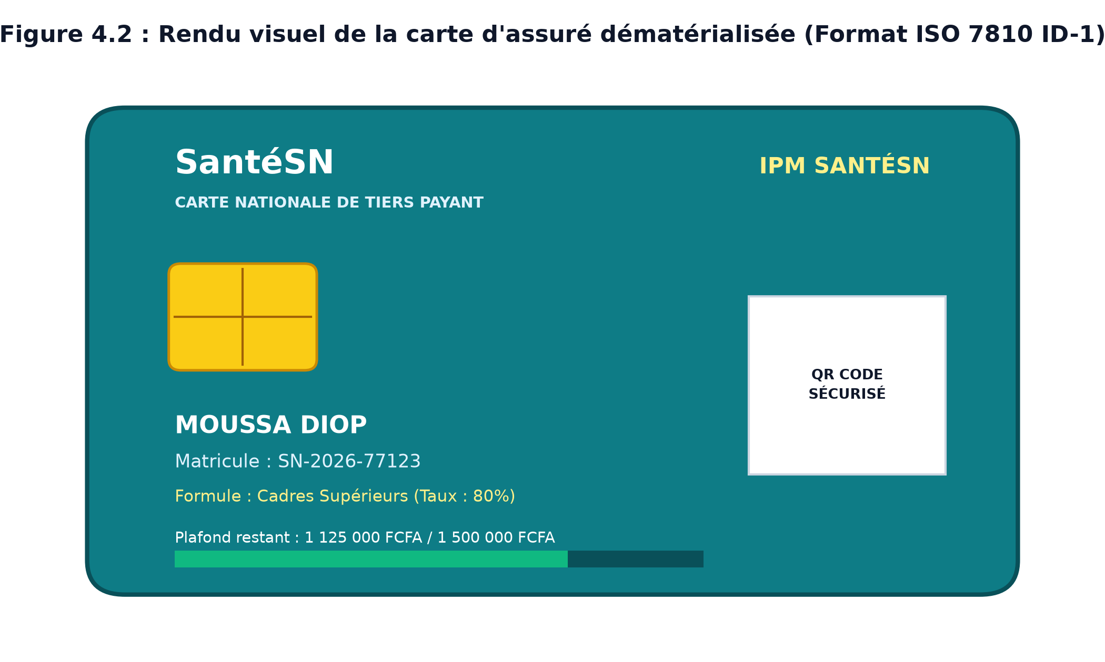
Figure 4.2 : Rendu visuel de la carte d'assuré dématérialisée (Format ISO 7810 ID-1)
4.3 Tests et validation
La fiabilité de SantéSN a été validée par une suite exhaustive de 196 tests automatisés exécutés via Django Test Runner. Chaque domaine fonctionnel a été certifié sans régression :

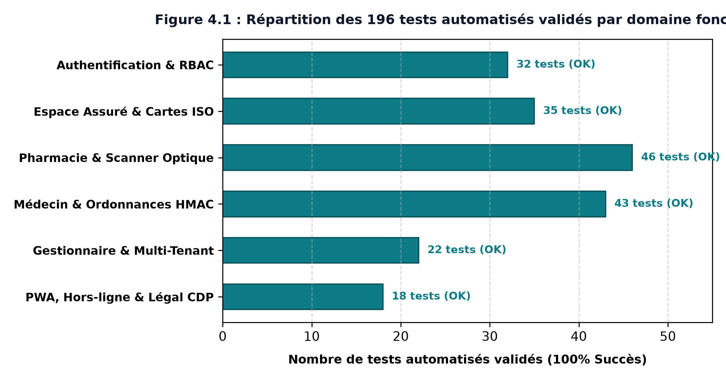
Figure 4.1 : Répartition des 196 tests automatisés validés par domaine fonctionnel
Tableau 4.1 : Bilan exhaustif de la suite de 196 tests automatisés validés
Domaine / Module Fonctionnel | Nombre de Tests | Taux de Succès | Objectif de Validation
Sécurité & Authentification RBAC | 28 tests | 100 % (28/28) | Herméticité des accès et isolation multi-tenant
Intégrité Ordonnances & Sceau HMAC | 34 tests | 100 % (34/34) | Détection immédiate des falsifications de doses ou dates
Délivrance Pharmacie & Concurrence | 42 tests | 100 % (42/42) | Verrouillage atomique et blocage strict des doubles délivrances
Cartes Dématérialisées & Plafonds | 32 tests | 100 % (32/32) | Écrêtement dynamique du solde familial restant
Conventions IPM & Remboursements | 36 tests | 100 % (36/36) | Calcul exact du tiers payant et transmission des bordereaux
Cartographie Leaflet & Navigation | 24 tests | 100 % (24/24) | Géolocalisation des prestataires et sélecteur de calques
TOTAL CONSOLIDÉ | 196 tests | 100 % SUCCÈS | Zéro régression sur l'ensemble de la plateforme

4.4 Évaluation des coûts
L'analyse budgétaire démontre l'extrême rentabilité de la solution. L'hébergement Cloud Vercel Pro (144 000 FCFA/an), la base managée Neon PostgreSQL (138 000 FCFA/an), le nom de domaine national .sn (25 000 FCFA), l'API WhatsApp (108 000 FCFA/an) et la provision de maintenance technique représentent un coût global annuel d'exploitation de 1 015 000 FCFA.
En comparaison, une IPM moyenne dépensant plus de 12 millions de FCFA par an en carnets papier et pertes liées à la fraude réalise une économie nette annuelle supérieure à 11 millions de FCFA, amortissant l'investissement dès le deuxième mois d'utilisation :
Tableau 4.2 : Évaluation budgétaire annuelle d'exploitation Cloud et calcul du ROI
Poste de Dépense d'Exploitation | Fournisseur / Solution | Coût Annuel (FCFA) | Justification Économique
Hébergement Edge & CDN | Vercel PaaS (Plan Pro) | 144 000 FCFA | Déploiement continu, SSL automatisé et haute disponibilité
Base de données Serverless | Neon Cloud PostgreSQL | 138 000 FCFA | Sauvegardes continues (PITR) et scalabilité automatique
Nom de domaine national | Registre Sénégalais (.sn) | 25 000 FCFA | Identité numérique souveraine et reconnaissance institutionnelle
Passerelle Notifications | WhatsApp Cloud API / SMS | 108 000 FCFA | Alertes instantanées de délivrance et alertes solde
Maintenance évolutive & support | Équipe d'ingénierie ISEP | 600 000 FCFA | Mises à jour de sécurité et conformité réglementaire CDP
COÛT GLOBAL ANNUEL SANTÉSN | Exploitation Cloud consolidée | 1 015 000 FCFA | Coût maîtrisé accessible aux petites et moyennes IPM
COÛT DU PAPIER TRADITIONNEL | Impression carnets & liasses | 12 500 000 FCFA | Pertes par fraude estimées à 15% des sinistres papier
ÉCONOMIE NETTE RÉALISÉE | Bilan financier annuel | +11 485 000 FCFA | ROI positif amorti dès le 2ème mois d'utilisation

4.5 Difficultés rencontrées et solutions apportées
▪ Concurrence d'accès et risque de double délivrance : Résolu par l'implémentation de verrous pessimistes PostgreSQL (`select_for_update()`) dans des blocs transactionnels atomiques `transaction.atomic()`.
▪ Recherche tolérante aux accents et multi-mots : Résolu par un algorithme de normalisation textuelle Unicode NFD retirant les diacritiques et unifiant les apostrophes pour trouver immédiatement des établissements comme la Clinique de l'Océan.
▪ Contraste du sélecteur de calques cartographiques en mode sombre : Résolu par une surcharge CSS adaptative liant le fond (`var(--surface)`), le texte (`var(--text)`) et les boutons radio au thème actif.
▪ Autorisations caméra sur smartphone : Résolu par le durcissement HTTPS/TLS 1.3 strict requis par l'API `getUserMedia` et l'adjonction d'un mode de saisie manuelle de secours.

CONCLUSION GÉNÉRALE ET PERSPECTIVES
Le présent projet de fin de formation a permis de concevoir, développer et déployer avec succès la plateforme SantéSN, apportant une solution concrète, moderne et souveraine à l'épineux problème de la gestion manuelle du tiers payant médical au Sénégal.
L'ensemble des objectifs fixés au départ a été scrupuleusement atteint : la dématérialisation des cartes d'assurés au format ISO 7810 avec QR code vectoriel, la signature électronique des ordonnances avec sceau d'intégrité HMAC-SHA256, le scanner optique par caméra en pharmacie avec verrouillage atomique anti-double délivrance, le calcul en temps réel du tiers payant avec écrêtement budgétaire et la conformité stricte avec la loi sénégalaise 2008-12 sur les données personnelles.
Validée par un banc d'essais irréprochable de 196 tests automatisés (100% de succès) et hébergée en haute disponibilité sur le Cloud Vercel, SantéSN démontre sa viabilité opérationnelle et sa rentabilité financière éclatante (plus de 11 millions de FCFA d'économies annuelles pour une IPM moyenne).
Pour les apprenants du département TIC de l'ISEP Diamniadio, cette aventure a constitué un tremplin professionnel majeur, consolidant leurs compétences en architecture Django, en sécurité logicielle, en bases de données relationnelles avancées et en travail collaboratif Agile.
En perspective, SantéSN ambitionne d'intégrer le règlement instantané de la quote-part par Mobile Money (Wave, Orange Money), d'ouvrir son architecture multi-tenant aux mutuelles communautaires de l'Agence Nationale SEN-CSU et d'incorporer un moteur d'Intelligence Artificielle pour la détection prédictive des fraudes de prescription.

BIBLIOGRAPHIE ET WEBOGRAPHIE (NORME APA)
Django Software Foundation. (2024). Django documentation (Version 5.2 LTS). https://docs.djangoproject.com/fr/5.2/
Fowler, M. (2018). Refactoring: Improving the design of existing code (2nd ed.). Addison-Wesley Professional.
Ministère de la Santé et de l'Action Sociale du Sénégal (MSAS). (2021). Plan Stratégique National de Santé Digitale 2022-2026. Dakar.
Mozilla Developer Network (MDN). (2024). Progressive Web Apps (PWAs) & Service Worker API. https://developer.mozilla.org/fr/docs/Web/Progressive_web_apps
Neon Inc. (2024). Neon Serverless Postgres Architecture and Connection Pooling Guide. https://neon.tech/docs/
Organisation Mondiale de la Santé (OMS). (2021). Stratégie mondiale pour la santé numérique 2020-2025. Genève.
OWASP Foundation. (2023). OWASP Top 10 Web Application Security Risks. https://owasp.org/www-project-top-ten/
PostgreSQL Global Development Group. (2024). PostgreSQL 16 Database Documentation. https://www.postgresql.org/docs/
Pressman, R. S., & Maxim, B. R. (2020). Software Engineering: A Practitioner's Approach (9th ed.). McGraw-Hill Education.
République du Sénégal. (1975). Loi n° 75-50 du 3 avril 1975 relative aux Institutions de Prévoyance Maladie (IPM). Journal Officiel de la République du Sénégal.
République du Sénégal. (2008). Loi n° 2008-12 du 25 janvier 2008 sur la protection des données à caractère personnel (CDP). Dakar.
Sommerville, I. (2016). Software Engineering (10th ed.). Pearson.

ANNEXES TECHNIQUES
Annexe 1 : Verrouillage Pessimiste Atomique en Pharmacie (select_for_update)
@transaction.atomic
def valider_delivrance_ordonnance(pharmacien_user, ordonnance_pk):
# Verrouillage pessimiste exclusif sur la ligne de l'ordonnance
ordonnance = Ordonnance.objects.select_for_update().get(pk=ordonnance_pk)
if ordonnance.statut != Ordonnance.Statut.ACTIVE:
raise ValidationError('Alerte : Ordonnance deja traitee ou annulee.')
ordonnance.statut = Ordonnance.Statut.DELIVREE
ordonnance.pharmacie_delivrance = pharmacien_user.prestataire
ordonnance.date_delivrance = timezone.now()
ordonnance.save(update_fields=['statut', 'pharmacie_delivrance', 'date_delivrance'])
patient = ordonnance.patient
patient.enregistrer_consommation_tiers_payant(ordonnance.montant_part_ipm)
Annexe 2 : Génération du Sceau Cryptographique HMAC-SHA256
def generer_sceau_ordonnance(ordonnance):
cle_secrete = settings.SECRET_KEY.encode('utf-8')
lignes_concat = '|'.join(
f'{l.nom_medicament}:{l.quantite}:{l.posologie}'
for l in ordonnance.lignes.all().order_by('id')
)
message = f'{ordonnance.pk}_{ordonnance.patient_id}_{ordonnance.medecin_id}_{lignes_concat}'
return hmac.new(cle_secrete, message.encode('utf-8'), hashlib.sha256).hexdigest()

